VU Ausgewählte Aspekte der Kultur- und Mediensoziologie WS 2004 (Mörth)

Themenbereich 2: Zur aktuellen Kultur der Mode und des Schmucks

Anna Torreiter

Das Korsett

Definition:
Der Begriff Korsett leitet sich ab vom Neufranzösischen Wort corps, was Körper oder Leib bedeutet. Im Deutschen wurde das Kleidungsstück Mieder oder Schnürbrust genannt und erst ab dem 18.Jahrhundert Korsett.
[...] den weiblichen Oberkörper, mitunter auch die Hüften – je nach dem Schönheitsideal der Zeit- durch Schnürung und Versteifung stark formendes Gewandstück, meist Unter- seltener Oberbekleidung (Loschek, Mode- und Kostümlexikon, 1999, S.315).

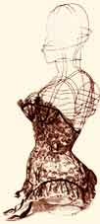
(www.geschnürt.de)

Das Korsett ist das Kleidungsstück, das die Stellung der Frau in der Geschichte wohl am eindrucksvollsten dokumentiert. Wie ein Panzer verformten Korsetts die Körper unserer weiblichen Vorfahren, noch bis in die 1950er Jahre. Die Bewegungsfreiheit, die eine Trägerin in ihrer Kleidung genießt, bestimmt weitgehend, wie frei sie Tätigkeiten innerhalb und außerhalb des eigenen Haushalts nachgehen kann.
Während die Männermode im Laufe der Zeit revolutionärer und bequemer wurde, hielt die Frauenmode über lange Zeit hinweg an dem traditionellen Bild von einst fest. Ein wesentlicher Grund dafür war, die Bewegungsfreiheiten der Frauen unter Kontrolle zu halten, was mit dem Korsett sehr gut gelang.

Das Frauenbild des 18. Jahrhunderts war davon gekennzeichnet, daß sich die Frau der Kindererziehung und dem Haushalt zu widmen hatte. Sie war primär Hausfrau und Gattin, deren Familienarbeit den außerhäuslichen Erfolg des Ehemannes ermöglichte. Eine Emanzipation der Frau war in dieser Zeit undenkbar, denn damit wäre das damalige System in seinen Grundfesten erschüttert worden. Frauen war nicht nur der Zugang zu höherer Bildung verwehrt, und die Kleidung der damaligen Zeit unterstrich die Bewegungslosigkeit zusätzlich.
Mit ihrer Kleidung hatten die Damen den Besitzstand ihres Mannes und zudem ihr Einverständnis mit der Rolle anzuzeigen, die ihnen die Klassengesellschaft schon seit Generationen zuschrieb, nämlich Objekte männlicher Sexualbedürfnisse und als Mütter für die Fortpflanzung der Familie verantwortlich zu sein. Diesem Zwecke diente denn auch das Korsett, indem es, wenn es nur fest genug geschnürt war, seine Trägerin daran hinderte, jegliche Art von körperlicher Arbeit zu verrichten (vgl. http://www.korsetts.de/node12.html).

Das viktorianische Zeitalter war eine der großen Hochphasen des Korsetts. Das allgemeine Schönheitsideal bevorzugte die schmale weibliche Taille - je schmaler die Taille, desto attraktiver wirkte die Figur. Eines der wichtigsten Ziele einer Frau war damals, vor dem 21 Lebensjahr verheiratet zu sein - mit einem Taillenmaß (in Inches), das geringer war als ihr Alter.

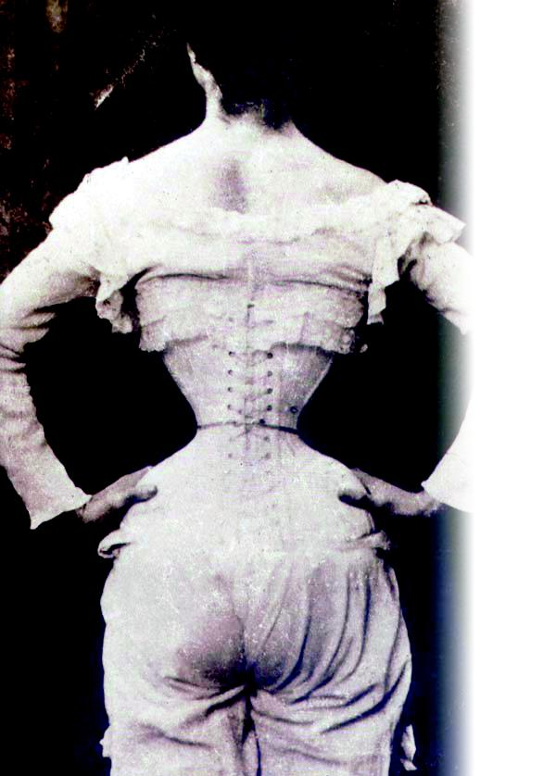
http://www.linux-magazin.de/Artikel/ausgabe/2003/01/systrace/systrace.jpg

Um diesem Ideal zu genügen, wurden die Korsetts so eng geschnürt, dass Taubheitsgefühle im Unterkörper und in den Beinen ebenso üblich waren, wie häufige Ohnmachten. Gleichzeitig wurde damit das Bild der Frau als fragiles, hilfloses Wesen unterstützt und untermauert.
Der Dramatiker Bulwer schrieb dazu: „ Unter größten Anstrengungen schnüren such die Frauen immer enger ein, um die ersehnte Wespentaille zu erreichen, und solange sie ihre Taille nicht umfassen können halten sie sich für zu plump, [...] zu diesem Zweck werden die Taillen bis aufs Äußerste zusammengepresst und Mühe voll in Fischbeinkorsetts eingesperrt; das eröffnet der Schwindsucht und einer ausdörrenden Fäulnis Tür und Tor"“( vgl. Morris, Körpersignale,1986).

Für die viktorianische Frau mit ihrer unterdrückten Sexualität, die knapp unter der Oberfläche brodelte, war das Korsett nicht nur ein Modeartikel, sondern auch eine Form von Masochismus. Im Jahr 1870 schrieb eine Leserin des ''The Englishwoman's Domestic Magazine'' in herrlicher Naivität, dass ''enges Schnüren delikate Gefühle produziert, halb Vergnügen, halb Schmerz''. Tatsächlich war in dieser Zeit erhöhter Prüderie das Korsett eine sozial akzeptierte Methode der Selbststimulation.

Die Mode legte uns seit jeher Zwänge auf, die eng an das gängige Schönheitsideal gekoppelt waren. So folgte nach den üppigen Jahren des Barock, in denen der füllige Körper ein Zeichen von Reichtum und Gesundheit war, die Zeit des Rokkoko, wo die Idealfrau blass, zart und zierlich sein sollte. Seit dem 16. Jahrhundert trugen Frauen, mit einer kurzen Unterbrechung des Empire ununterbrochen zuerst Schnürmieder und dann Korsetts, wobei es durchaus einige Gegenströmungen, wie das Reformkleid gab.
Das Korsett jedenfalls, so wie wir es heute kennen, mit seinen Stäben, Körbchen und Schnürungen, betrat die Bühne der allgemeinen Aufmerksamkeit in der Mitte des 17. Jahrhunderts und erreichte schließlich zur Jahrhundertwende seine höchste Popularität.

Erst ab etwa 1917 wurde es allgemein üblich, dass sich die Frau für die losere körperunbetonte Kleidlinie entschied, was bei den von den Männern übernommenen Aufgaben zur Kriegszeit auch einen praktischen Beweggrund hatte (http://www.marquise.de/de/1700/korsett.shtml).

Veränderungen der Korsettformen in den Jahrhunderten

Das Korsett, Schnürbrust, Schnürleib, Schnürmieder ist eine in der Frauentracht unter dem Kleid getragene, steife, eng anliegende Bekleidung zur Formung des Oberkörpers. Um die Mitte des 16. Jahrhunderts kamen hohe, mit Fischbein gesteifte Korsetts auf, die die Brust völlig abflachten und dem Körper nur steife, gemessene Bewegungen erlaubten. Später erhielten diese Korsetts einen aus Fischbein, Stahl oder Holz bestehenden, vorn in das Korsett eingeschobenen Stab, das Blankscheit - von französisch planchette. Im 17. Jahrhundert wurden die Korsetts niedriger und erhielten keilförmige und gewölbte Einlagen, vor allem vor der Brust. Allmählich bildeten sich besondere Arten der Schnürung heraus: das englische Korsett wurde hinten und meist nicht gar so eng, das französische meist hinten, oft auch vorn und hinten geschnürt, im letzteren Falle jedoch sehr eng.

Zu den Zeiten seiner größten Popularität gab es die unterschiedlichsten spezialisierten Korsett-Ausführungen. Es gab Korsetts für Tennis und Schwimmen, Hüftkorsetts, Korsetts zum Bauchtraining, Korsetts für Männer und Trainings-Korsetts, die mit gekreuzten Schultergurten und angesetzten schenkelhohen Stiefeln die Trägerin daran hinderten, das Korsett ausziehen zu können. Eine der seltsamsten Blüten dieser Korsett-Zeit waren spezielle Korsetts für Schwangere.

Eigene Magazine, ‚Korsett- Fachzeitschriften’ sozusagen, beschäftigten sich ausschließlich mit Korsetts und förderten eine spezielle Korsett-Kultur. Eines der herausragendsten Magazine war ''The Wasp'', das in London herausgegeben wurde. Grundlegende Ansicht war, dass ein Korsett nicht nur den Körper der Frau formt, sondern auch ihren Charakter. Es verengt ihre Taille, hebt ihre Brust, macht ihren Bauch flach, rundet ihre Hüften, hält ihren Rücken gerade und lässt sie ihren Kopf heben. Ihre Schrittlänge wird auf feminine 12'' eingeschränkt und sie wird daran gehindert, sich wild und zügellos zu benehmen und ''vermittelt eine angemessene unterwürfige Attitüde''.

Das Korsett war auch immer eine akzeptierte ''Bestrafungsmethode''. Etliche Methoden dieser Obsession der Taillenreduzierung muten heutzutage etwas bizarr an: Das junge Mädchen, deren Figur ''trainiert'' werden sollte, hing an einem Rahmen (um die Bandscheiben zu entlasten und damit die Taille zu verlängern), während ihre Mutter und eine Zofe die Schnürung festzogen. Besonders lange und enge Korsetts waren eine bevorzugte Methode, um wilde und aufsässige Mädchen zu disziplinieren. Manchmal waren sie sogar mit Metallschrauben versehen, die eine engere ''Schnürung'' als die üblichen Schnüre erlaubten. Zur Haltungskorrektur wurden manchmal lange Nadeln auf der Brust befestigt - jedes Senken des Kopfes führte zu einem schmerzhaften Stich ins Kinn.

Medizinisch war dieses Kleidungsstück sehr bedenklich. Durch das ständige Tragen des Korsetts verschoben sich die inneren Organe.
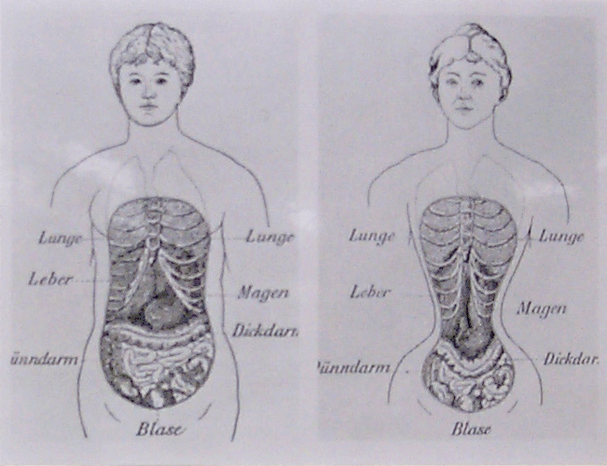
(http://www.suub.uni-bremen.de/benutzung/ausstellungen/klavier/anatomie.html)

Wie wurde geschnürt:

Das Schnüren eines Korsetts ist eine wahre Wissenschaft. Wie die Abbildung zeigt, wird das Korsett zuerst von oben bis zur Mitte eingefädelt, danach in der Mitte eine Schlaufe zum zuziehen und regulieren gebildet und unterhalb weitergefädelt. So kann das Korsett, wenn es richtig sitzt von der Mitte aus gezogen und korrekt geschnürt werden. Dabei wurde oft die Mithilfe der Mutter oder einer Zofe in Anspruch genommen. Es wurde empfohlen, den Vorgang des Schnürens im Liegen vornehmen zu lassen, wobei die Arme weit nach vorne gestreckt werden sollten, um den Brustkorb so zu heben.
Geschnürt sollte völlig ohne Kraft werden, am Besten nur gezogen. Die Prozedur erforderte ein mehrmaliges Nachregulieren.
Unter das Korsett, das nicht die Unterwäsche ersetzte, zog man häufig ein Leinenhemd. Darunter wurde die Haut mit Feuchtigkeitslotion behandelt, besonders im Taillenbereich war dies wichtig, da die Haut in diesem Bereich leicht austrocknet.

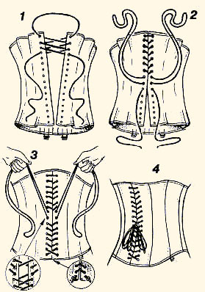
(www.geschnürt.de)

Das Korsett heute
Korsetts werden seit einiger Zeit wieder als modisches und vor allem erotisches Kleidungsstück akzeptiert. Nicht erst seit Madonna oder Jean-Paul Gaultier ist das Korsett für viele als Ausdrucksmittel und Spielzeug ihrer Sexualität ein unverzichtbares Kleidungsstück.
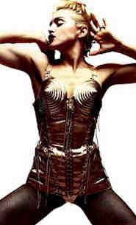

Madonna erzielte mit dem Anlegen des Korsetts eine schockierende Wirkung. Sie trug ein Kleidungsstück in der Öffentlichkeit, welches bis dato eher im Geheimen getragen wird. Sie nutzte diesen Effekt um ihre eigene erotische Wirkung zu steigern und ihr verruchtes Image zu unterstützen.
Eine weitere prominente Frau, die das Korsett wieder ins Gespräch brachte, war Pamela Anderson. Für den Kinofilm ‚Barb Wire‘ zwängte sie sich in ein Lederkorsett.

Heute gibt es Korsetts für Männer und Frauen, für den täglichen Gebrauch oder für Bühnenauftritte, für Hochzeiten und natürlich für Sex, S/M und Bondage, wobei Letztere dem Image des Korsetts eher abträglich sind.

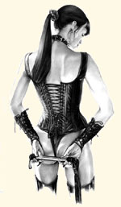
(www.geschnürt.de)

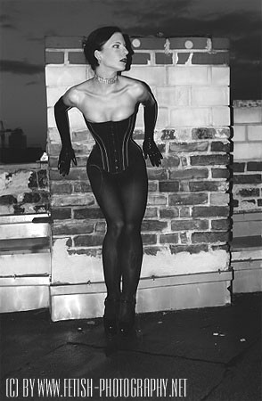

In der erotischen Fotografie kommt das Korsett immer wieder vor, durch die Überzeichnung der weiblichen Formen wirkt das Model besonders sexy und anziehend.

Literatur:
Chenoune, Farid: DESSOUS Ein Jahrhundert Wäschekult; München 1999 ·
Junker, Almut und Stille, Eva: Zur Geschichte der Unterwäsche 1700-1960; Frankfurt 1988
Loschek Ingrid: Reclams Mode- und Kostümlexikon, 1999,Stuttgard

